Подборка концертов, посвященная Году
культурного наследия народов России

Государственный академический
ансамбль народного танца
имени Файзи Гаскарова Республики Башкортостан
28 февраля 2022
Концертный зал имени П. И. Чайковского

Видеозапись концерта
https://meloman.ru/concert/kzch-2022-02-28/
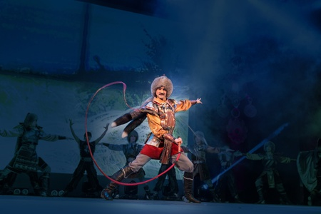

Государственный академический ансамбль народного танца имени Файзи Гаскарова
Республики Башкортостан

Государственный академический
хореографический ансамбль «Берёзка»
имени Н. С. Надеждиной
27 мая 2022
Концертный зал имени П. И. Чайковского

Видеозапись концерта
https://meloman.ru/concert/kzch-2022-05-27-1/
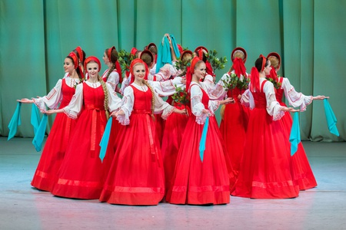

Государственный академический
хореографический ансамбль «Берёзка»
имени Н. С. Надеждиной

Домашний сезон.
Государственный академический
ансамбль народного танца
имени Игоря Моисеева
19 апреля 2020
Концертный зал имени П. И. Чайковского

Видеозапись концерта

https://meloman.ru/concert/gosudarstvennyj-akademicheskijbransambl-narodnogo-tancabrimeni-igorya-moiseeva-2-2-2-158586179305/

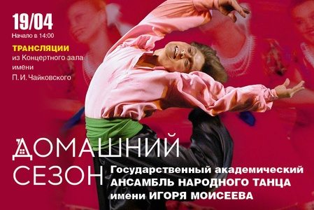

Государственный академический
ансамбль народного танца
имени Игоря Моисеева

Государственный театр танца
«Казаки России»
5 февраля 2019
Концертный зал имени П. И. Чайковского

Видеозапись концерта

https://meloman.ru/concert/gosudarstvennyj-teatr-tanca-kazaki-rossii-2019-02-05/
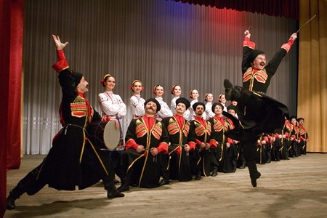

Государственный театр танца
«Казаки России»

Лучшее за 111 лет.
Государственный академический
русский народный хор
имени М.Е.Пятницкого
3 марта 2022
Концертный зал имени П. И. Чайковского

Видеозапись концерта
https://meloman.ru/concert/kzch-2022-03-03/
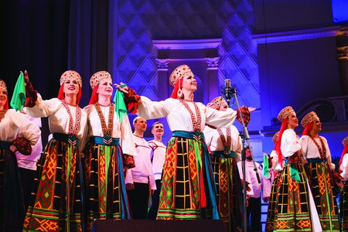

Государственный академический
русский народный хор
имени М.Е.Пятницкого

